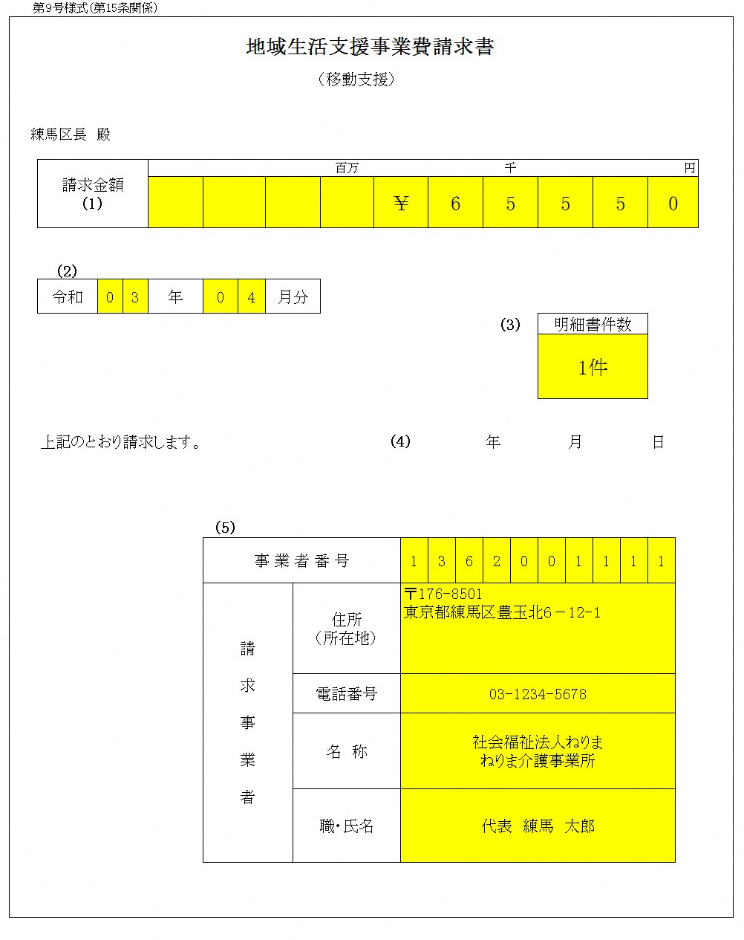

**ア**

**イ**

**ウ**

**オ**

**エ**

印

<請求書の記載内容>

|  |  |
| --- | --- |
| 項目 | 記載内容 |
| (１)請求金額 | 事業所番号ごと・サービス提供年月ごとに、区に対する移動支援事業費請求額を記載します。頭に「￥」を付けてください。 |
| (２)サービス提供年月 | サービス提供年月を和暦で記載します。  明細書とサービス提供実績記録票と一致させてください。 |
| (３)明細書件数 | 添付した明細書の件数（支給決定障害者等１人につき１件と数える）を記載します。 |
| (４)請求年月日 | 空欄のままで結構です。 |
| (５)請求事業者  ア 事業所番号 | 区に移動支援事業所として登録した時に通知された指定番号（１３６２～）を記載します。 |
| イ 住所（所在地） | 登録時に届け出た支払口座振替依頼書の事業所の所在地と郵便番号を記載します。 |
| ウ 電話番号 | 区からの問い合わせ用の連絡先の電話番号を記載します。 |
| エ 請求事業者およびその事業所名称 | 登録時に届け出た支払口座振替依頼書の事業者及び事業所名称を**２段書きで**記載します。 |
| オ 職・氏名 | 事業者の代表者の職・氏名を記載し**捺印（請求者個人印もしくは代表者印）**します。  事業者登録時に届け出た支払口座振替依頼書に記載した内容および代表者印等と**一致**させてください。 |

**ア**

**イ**

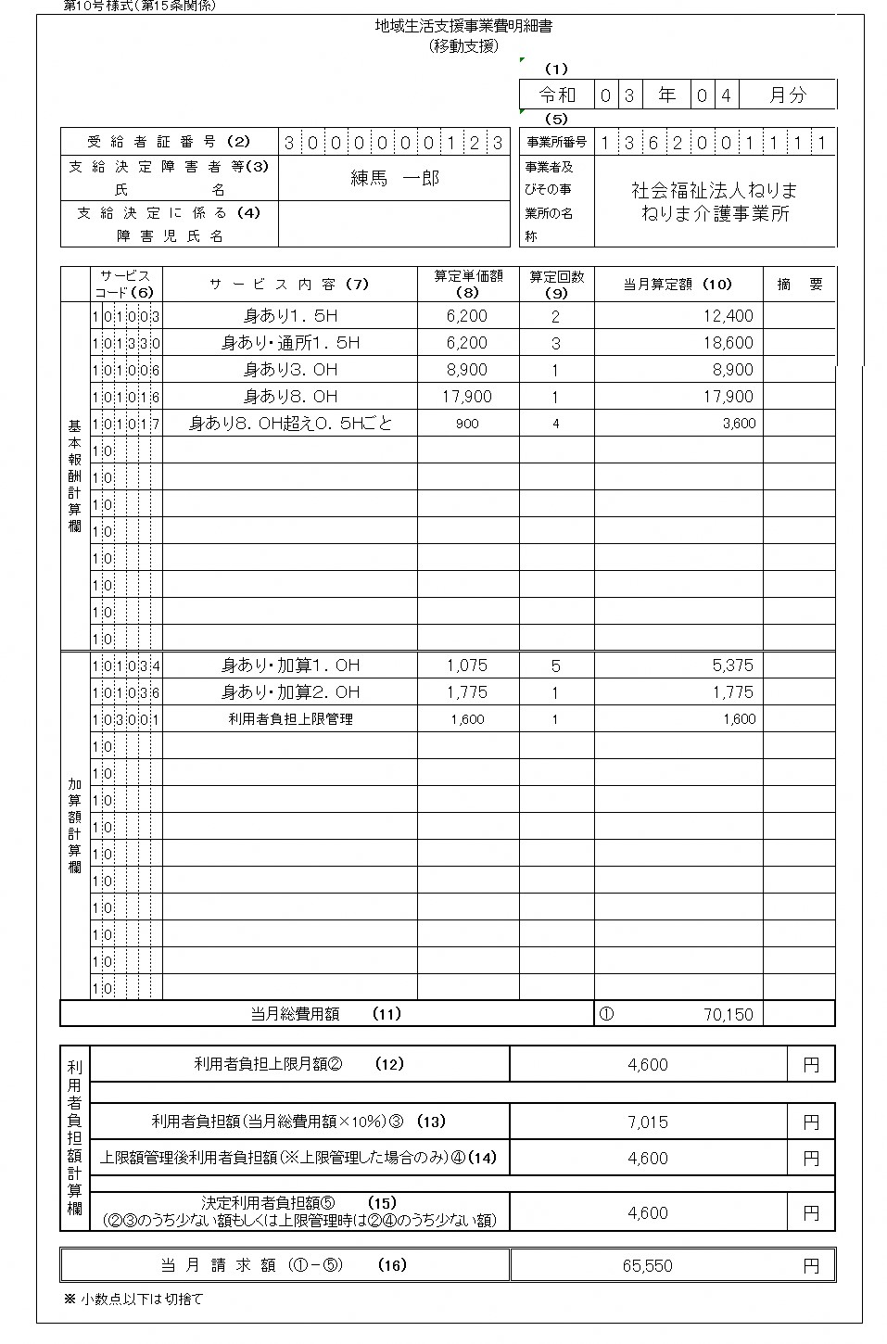

（６）サービスコード

（９）算定回数

（

12

）利用者負担上限月額

（

14

）上限額管理後利用者負担額

(

15

)

決定

利用者負担額

「半角英数」で入力

してください。

<明細書の記載内容>

|  |  |
| --- | --- |
| 項目 | 記載内容 |
| (１)サービス提供年月 | サービス提供年月を和暦で記載します。 |
| (２)受給者番号 | 地域生活支援事業受給者証に記載された受給者証番号を記載します（障害児の方が18歳に到達した際は番号が変わります）。 |
| (３)支給決定障害者等氏名 | 地域生活支援事業受給者証に記載された氏名を記載します。 |
| (４)支給決定に係る障害児氏名 | 当該請求に係る受給者が障害児の場合、当該障害児の氏名を記載します。 |
| (５)請求事業者ア 事業所番号 | 区に移動支援事業所として登録した時に通知された指定番号（１３６２～）を記載します。 |
| イ 請求事業者及びその事業所名称 | 登録時に届け出た支払口座振替依頼書の事業者及び事業所名称を記載します。 |
| (６)サービスコード  ※基本報酬分・加算分 共通項目 | 移動支援事業費単価表のサービスコードから選び、下４桁のみを入力してください。  ※基本報酬分・加算分をそれぞれ入力します。 |
| (７)サービス内容  ※基本報酬分・加算分 共通項目 | サービスの種別および時間が記載されます。  ※(６)を入力することで基本報酬分・加算分がそれぞれ自動表示されます。 |
| (８)算定単価額  ※基本報酬分・加算分 共通項目 | サービスコードごとの単価が記載されます。  ※(６)を入力することで基本報酬分・加算分がそれぞれ自動表示されます。 |
| (９)算定回数  ※基本報酬分・加算分 共通項目 | 当該月におけるサービス算定回数を記載します。  ※基本報酬分・加算分をそれぞれ入力します。 |
| (10)当月算定額  ※基本報酬分・加算分 共通項目 | サービスコードごとの単価の合計が記載されます。  ※(９)を入力することで基本報酬分・加算分がそれぞれ自動表示されます。 |
| (11)当月総費用額 | (10)の合計が記載されます。  ※(６)・(９)を入力することで自動表示されます。 |
| (12)利用者負担上限月額 | 当該受給者の上限月額を記載します。 |
| (13)利用者負担額 | (11)の１割相当額が記載されます。  ※自動表示されます。当月総費用額×10%が小数点以下になる場合は切捨てになります。 |
| (14)上限管理後利用者負担額 | 複数事業者を利用し、受給者の利用者負担の上限管理が必要となる場合のみに、その額を記載します。 |
| (15)決定利用者負担額 | (12)と(13)とを比べて少ない額または(12)と(14)とを比べて少ない額を記載します。 |
| (16)当月請求額 | (11)から(15)を差し引いた額が自動表示されます。 |

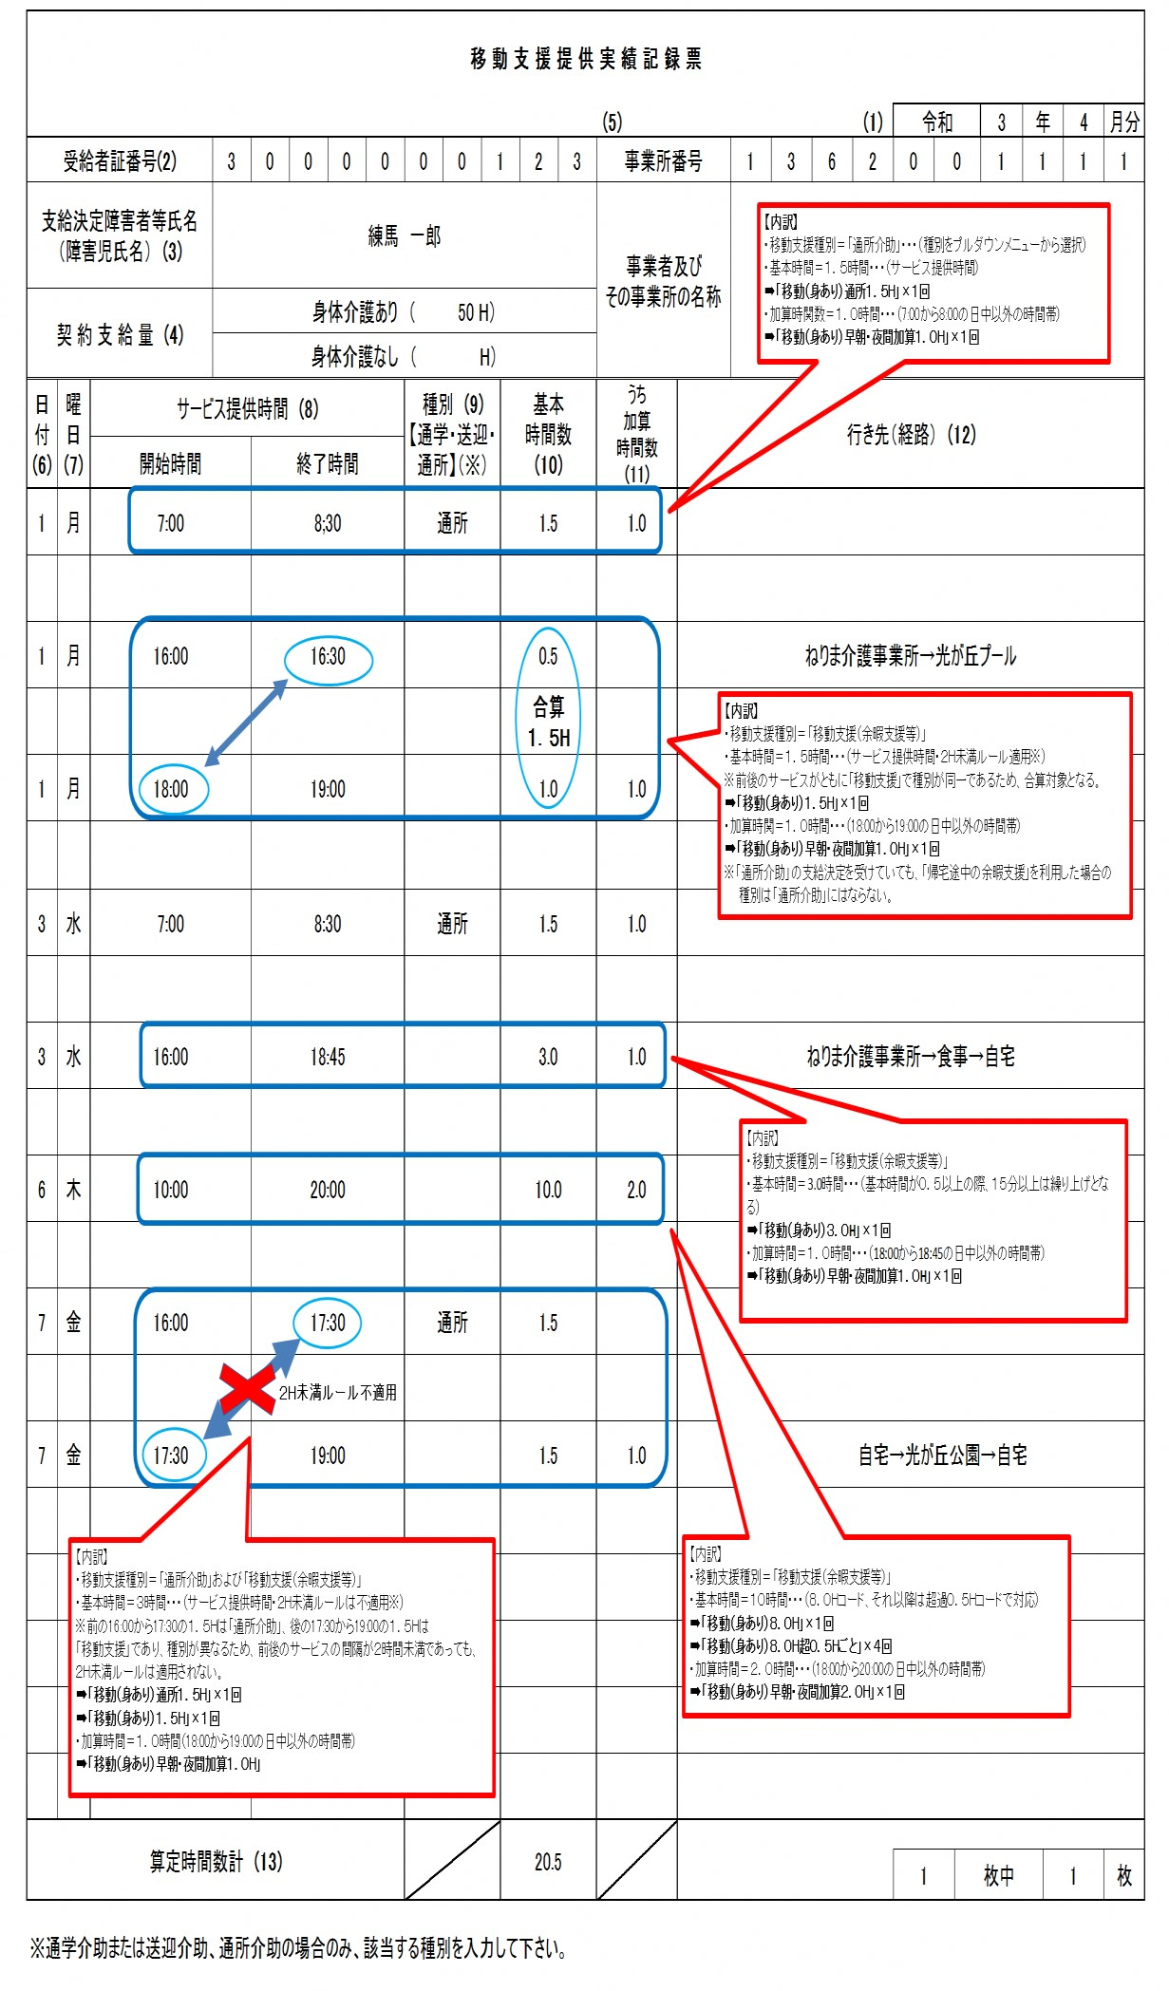

<実績記録票の記載内容>

|  |  |
| --- | --- |
| 項目 | 記載内容 |
| (１)サービス提供年月 | サービス提供年月を和暦で記載します。 |
| (２)受給者番号 | 地域生活支援事業受給者証に記載された受給者証番号を記載します。 |
| (３)支給決定障害者等  氏名（障害児氏名） | 地域生活支援事業受給者証に記載された氏名を記載します。 |
| (４)契約支給量 | 移動支援（身体介護あり、なし）のうち該当区分に契約支給量を記載します。 |
| (５)請求事業者ア 事業所番号 | 区に移動支援事業所として登録した時に通知された指定番号（１３６２～）を記載します。 |
| イ 事業者及びその事業所の名称 | 登録時に届け出た支払口座振替依頼書の事業者及び事業所名称を記載します。 |
| (６)日付 | 実績のある日付を記載します。 |
| (７)曜日 | 実績のある曜日を記載します。 |
| (８)サービス提供時間 | 実際に提供したサービス時間の開始時間、終了時間を24時間方式で記載します。 |
| (９)種別 | サービス内容が通学介助、送迎介助、通所介助のいずれかに該当する場合、プルダウンメニューから種別を選んでください。 |
| (10)基本時間数 | １回ごとのサービス提供の時間数を記載します。 |
| (11)うち加算時間数 | (10)基本時間数のうち日中時間帯以外（早朝・夜間）がある場合は、その時間数を記載します。 |
| (12)行き先（経路） | 出発地、行先（経路・場所）を要件がわかるように簡明に記載します。 |
| (13)算定時間数計 | 合計算定時間数を記載します。 |

**※実績記録票について**

練馬区に提出する実績記録票は、押印不要です。

　事業所で保管されるサービス提供の記録につきましては、サービス提供された利用者からの確認がなされたもの（サインや押印）があるものを保管ください。